**HƯỚNG DẪN NỘP HỒ SƠ LÀM CCCD**

**MẪU 1**

**Đối với người đi đổi thẻ căn cước công dân**

**Đối với trẻ em đủ từ 14 tuổi trở lên**



Công dân là (cha, mẹ, hoặc chính chủ) đăng nhập vào app VNEID trên điện thoại

Trường hợp không nhớ mật khẩu thì bấm “Quên mật khẩu” và tạo lại.

Trường hợp không đúng số điện thoại hoặc các vấn đề không đăng nhập được thì công dân về công an phường nhờ hỗ trợ xử lý các lỗi đó

Trường hợp đăng nhập thành công thì

Vào app google (hoặc google chrome). Gõ trên thanh tìm kiếm đường link ”**dichvucong.bocongan.gov.vn**”.

* Công dân thao tác theo dấu mũi tên (hình dưới)

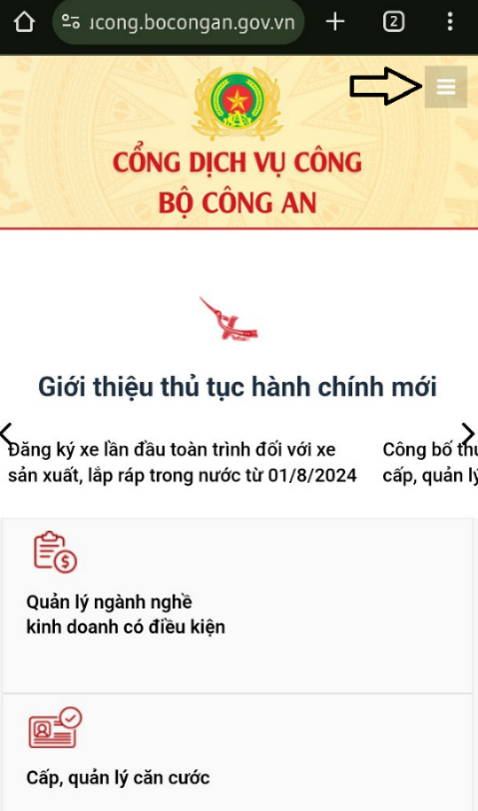 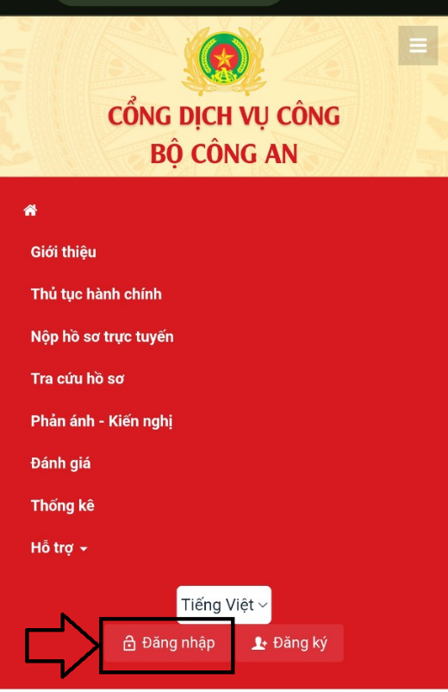

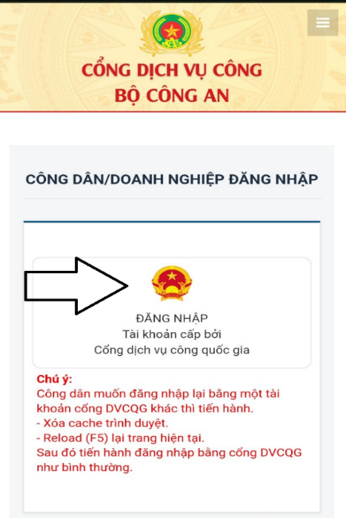 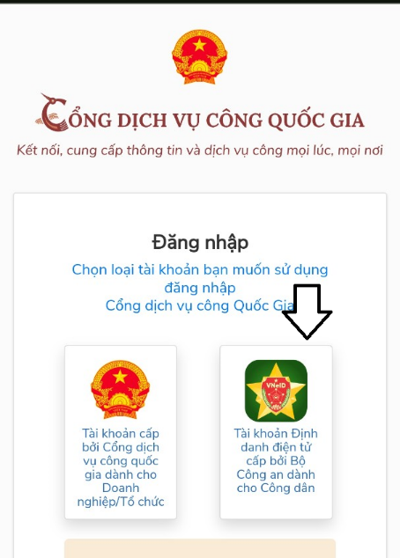

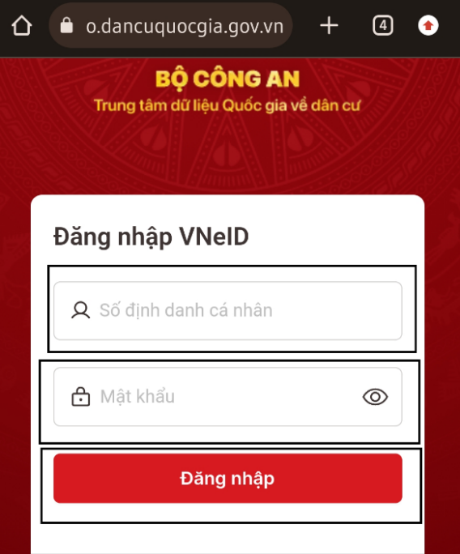 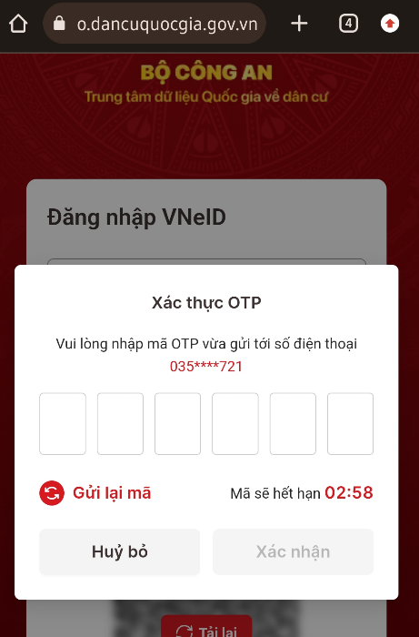

Nhập mã xác thực “OTP” được gửi đến tin nhắn thường, xong bấm “ Xác nhận”

* Nhập mã OTP trên tin nhắn điện thoại. Chọn xác nhận.

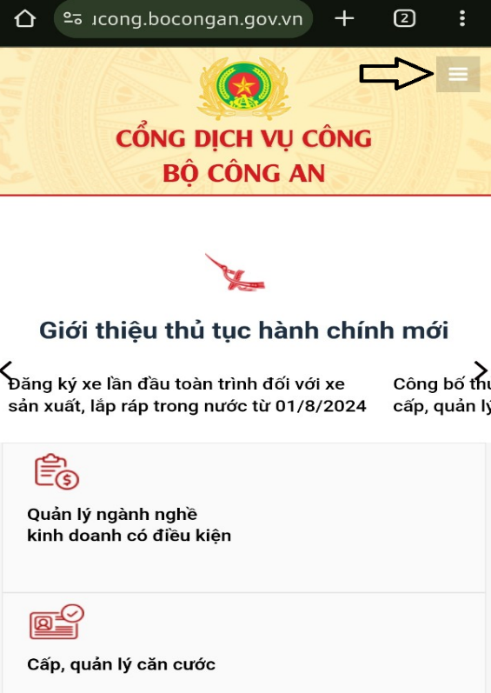 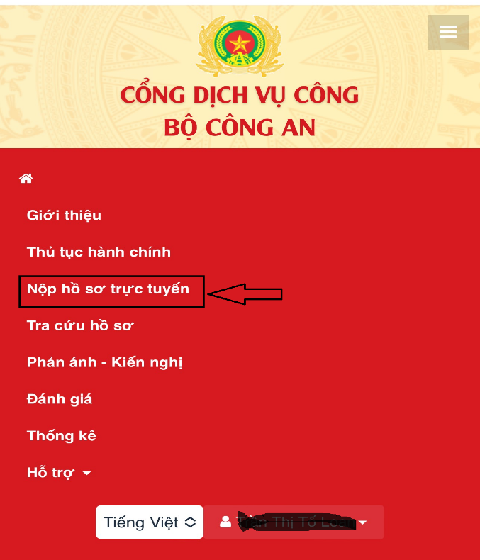

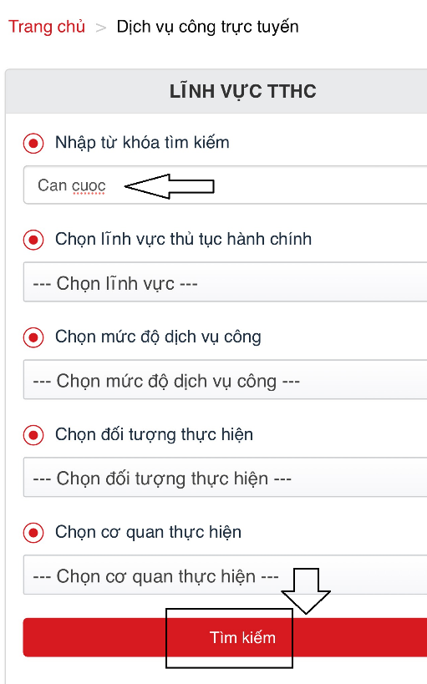 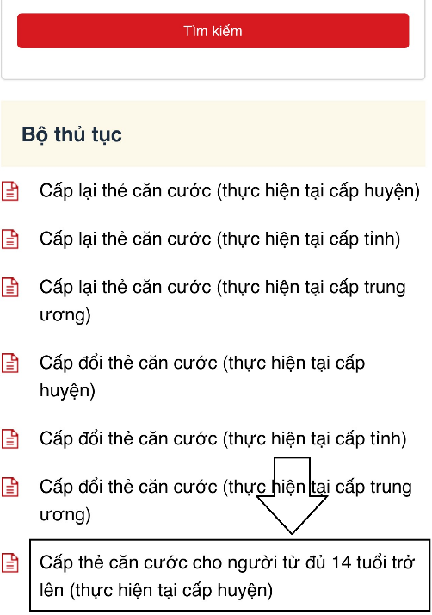

Lăn màn hình điện thoại lên, tìm thủ tục theo hình bên

Lăn màn hình điện thoại lên, tìm chữ “Nộp hồ sơ” theo hình bên

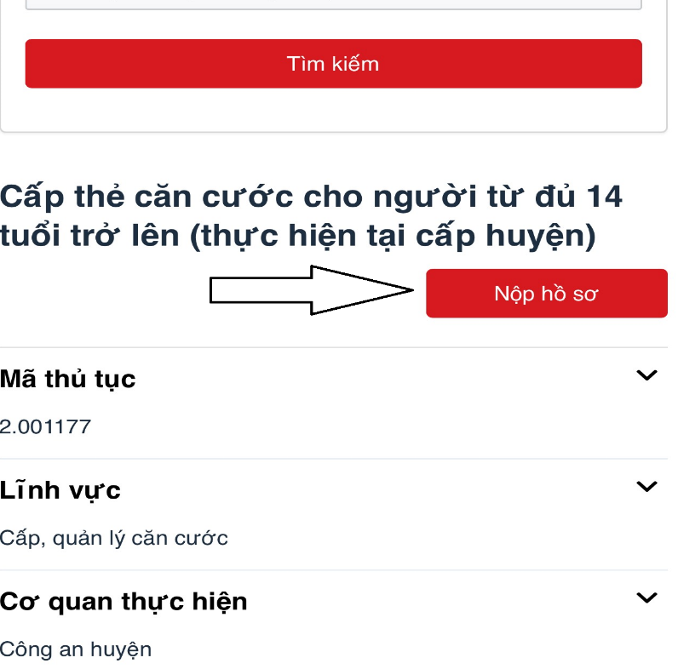

**NHẬP TẤT CẢ THÔNG TIN CÓ DẤU SAO ĐỎ XONG CHỌN “LƯU VÀ TIẾP TỤC”**

**CHỌN NGÀY ĐẾN LĂN TAY THÀNH Ô MÀU XANH, XONG CHỌN “NỘP HỒ SƠ”**

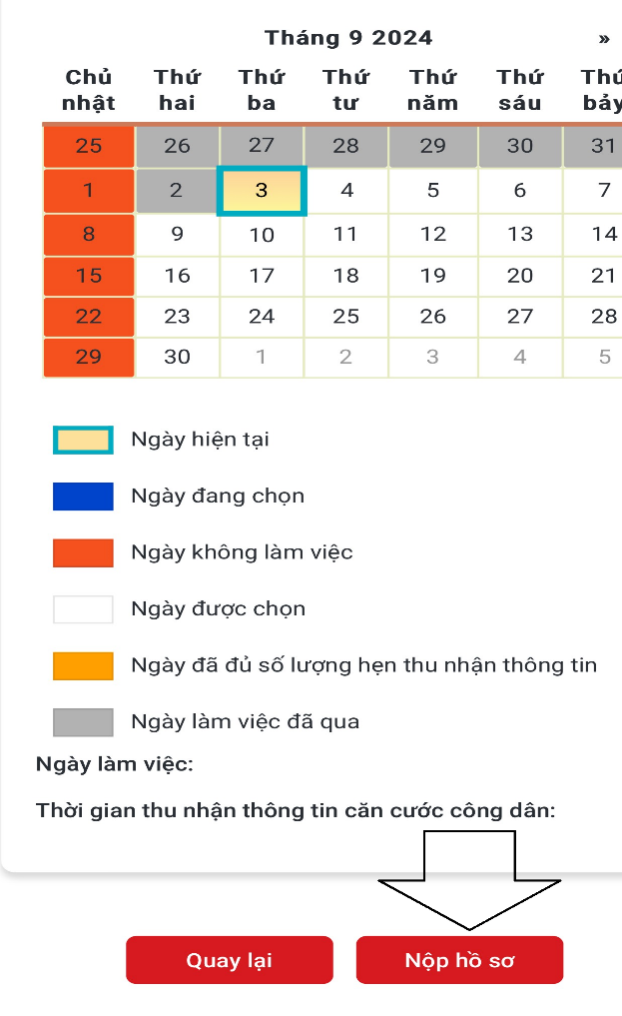

**XONG CHỌN “ĐỒNG Ý”**

**LĂN MÀN HÌNH LÊN ĐẾN TRANG CUỐI, CHỤP LẠI MÃ HỒ SƠ BẮT ĐẦU BẰNG CHỮ**

**G01…………. XONG CHỜ QUẦY 8 GỌI ĐẾN LƯỢT CỦA MÌNH.**